AREQUIPA
2 DIAS 1 NOCHE
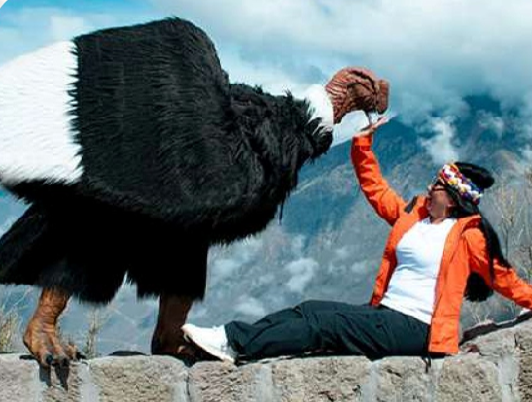

Incluye:
- Movilidad turística
- Guía certificado
- 1 noche de hotel
- Tours mencionados en el programa
- 01 desayuno local
- Recojo de aeropuerto In / Out
- Asistencia permanente
No Incluye:
- Alimentación
- Ingresos:
  - Sillar S/. 10.00
  - Colca:
S/20.00 peruano
S/40.00 latino
S/ 70.00 extranjero

HAB.
DOBLE O
MATRIMONIAL
HOTELES | CATEGORIA | PRECIO X PERSONA
HOTEL CASA DE MARGOTT O SIMILAR | 2* | 109  UND
HOTEL MONTECRISTO O SIMILAR | 3* | 118  UND
HOTEL VITA O SIMILAR | 3* SUPERIOR | 135  UND
HOTEL AREQUIPAY O SIMILAR | 4* | 209  UND
HOTEL CASA ANDINA | 4* SUPERIOR | 282  UND
HOTEL COSTA DEL SOL | 5* | 299  UNS

Tarifario:

Itinerario:
Dia 1
Tu aventura comienza con una cálida bienvenida directamente en el aeropuerto, donde te recogerán para dar inicio oficial a este día lleno de historia y paisajes increíbles.
La primera parada de este recorrido es el encantador Mirador de Yanahuara. Desde allí, podrás disfrutar de una de las mejores vistas de los volcanes, un momento perfecto para tomar fotos y admirar la ciudad desde lo alto. Luego, nos dirigiremos hacia las Canteras de Culebrillas, un lugar fascinante donde el sillar cobra vida y donde daremos un pequeño paseo para estirar las piernas.
La exploración continúa con una caminata suave de unos 20 minutos por el Mini-cañón de Culebrillas, un rincón natural que te sorprenderá por sus formas. Antes de emprender el camino de regreso, visitaremos las Apachetas y los petroglifos pre-incas, conectando con el pasado ancestral de la zona. Finalmente, el día termina con el retorno y la despedida de este paquete lleno de experiencias.
Dia 2:
Todo comienza muy temprano, cuando pasen a buscarte por tu hotel o punto de encuentro para ponernos en marcha hacia el corazón del valle. Para despertar con energía, nuestra primera parada será un delicioso desayuno local, donde podrás probar los sabores auténticos de la zona.
Con el cuerpo ya renovado, nos dirigiremos a uno de los momentos más mágicos del viaje: el Mirador de la Cruz del Cóndor. Aquí, si la naturaleza nos lo permite, serás testigo del majestuoso vuelo del cóndor andino en su hábitat natural, ¡un espectáculo que te dejará sin aliento!
Después, visitaremos el pintoresco Pueblo colonial de Maca, donde además de conocer su historia, podrás disfrutar de una degustación de Sancayo, una fruta típica de la región. Para relajarnos un poco, nos espera un tiempo de desconexión total en los baños termales de Yanque, ideales para consentir el cuerpo.

Para cerrar con broche de oro, compartiremos un rico almuerzo en un restaurante turístico, antes de emprender el camino de regreso y dar por finalizado este increíble tour.
NOTA:
• Antes de hacer su pago, usted debe solicitar confirmación de disponibilidad, nuestra agencia de viajes no se hace responsable de pagos sin pedir su respectiva disponibilidad con la fecha de viaje
RESERVAS:
Para efectuar las reservas es obligatorio enviar los siguientes datos del PAX:
• Apellidos y Nombres del pasajero.
• Doc. de identidad
• Nombre y Código del Programa solicitado
• Nombre del Hotel seleccionado
• Itinerario de vuelos para programar Traslados
• Fechas: In y Out
• Los Vouchers de servicios emitidos por las Agencias de Viajes vendedoras deberán tener los datos ingresados de la reserva
CANCELACIONES:
• Si la reserva confirmada es cancelada, el reembolso este sujeto a las condiciones de reembolso del Hotel y autoridades gubernamentales.
• Dentro de las 72 horas vísperas del viaje se cobrará el 70% de la tarifa pactada o se podrá hacer un cambio de fecha- sujeto a políticas de cada Servicio.
• El día de la partida no se habrá cambios, ni devoluciones. Si algún pasajero faltara a la partida (NO SHOW), perderá el 100% del costo del programa y su abono no servirá para cancelación de otro pasajero
• Los programas estás sujetos a cambios de Itinerarios por casos fortuitos (Huelgas, clima, etc.), con el fin de proteger la integridad del pasajero, previa coordinación con la agencia o el pasajero.
¡Vive una experiencia inolvidable nosotros!

